高效办成住房公积金个人住房贷款
购房“一件事”实施方案

为深入贯彻落实党的二十大和二十届二中、三中全会精神，根据《国务院办公厅关于印发〈“高效办成一件事”2024年度新一批重点事项清单〉的通知》要求，进一步深化我区住房公积金个人住房贷款购房“一件事”改革，切实提升办事效率和群众的体验感、获得感，结合广西实际，制定本实施方案。
一、工作任务及实施方式
坚持“党建+数字住建”引领，实现住房公积金个人住房贷款购房“一件事”，做到“一口告知、一端受理、一表申请、一套材料、一网通办、一次办好”，最大程度便民利民。
（一）服务内容。为我区住房公积金缴存人贷款购房提供房屋交易合同网签备案、个人身份信息核验、婚姻信息核验、征信信息查询、贷款审批、借款合同面签、房地产交易税费申报、不动产抵押登记等事项一次性集成化业务服务。
（二）办理方式。
⒈ 线上办理。依托广西数字政务一体化平台、“智桂通”移动端的“高效办成一件事”专区上线住房公积金个人住房贷款购房“一件事”，实现“网上办”和“掌上办”。
⒉ 线下办理。各级政务服务中心依托综合服务窗口办理住房公积金个人住房贷款购房“一件事”，实行“一窗受理、后台审核、分类反馈”的服务模式。
（三）工作步骤。2024年12月底前，自治区住房城乡建设厅、广西税务局等部门完成涉及相关事项的业务办理系统与广西数字政务一体化平台对接工作，各有关部门根据事项清单要求通过自治区数据共享交换平台提供相关数据共享支撑，自治区数据局协调并指导各有关部门完成系统对接和数据共享工作。在广西数字政务一体化平台和“智桂通”移动端开通住房公积金个人住房贷款购房“一件事”申报入口，在各级政务服务中心依托综合服务窗口办理住房公积金个人住房贷款购房“一件事”，实现“一次提交材料、一次集成办结”服务。
二、重点任务
（一）优化事项集成。结合我区2023年印发的《住房公积金服务“高效办成一件事”实施方案》，优化住房公积金个人住房贷款购房“一件事”业务流程，梳理购买新建自住住房贷款、购买再交易自住住房贷款业务情形，集成房屋交易合同网签备案、贷款审批、房地产交易税费申报等业务进行办理。其中贷款审批包含个人身份信息核验、婚姻信息核验、房屋交易合同网签备案查询、不动产登记信息查询、不动产抵押登记、纳税人涉税信息核对、征信信息查询、借款合同面签等事项。
（二）精简申请材料。整合房屋交易合同网签备案、贷款审批、房地产交易税费申报等业务的申请材料，通过信息共享和电子证照应用，实现“一次提交、多次复用”。
（三）优化办事流程。建立跨部门联动审批服务机制，明确各部门职责分工，强化自治区住房城乡建设厅与广西金融监管局、自治区高级法院，自治区公安厅、民政厅、自然资源厅，人民银行广西区分行、广西税务局业务协同，围绕住房公积金个人住房贷款购房“一件事”需要办理的政务服务事项统一受理、集成办理，将前置事项办理结果同步推送至下一环节部门，作为下一事项办理的证明材料，减少申请人参与的环节。
（四）推动实现跨部门跨区域数据信息共享。围绕住房公积金个人住房贷款购房“一件事”，实现自治区高级法院，自治区公安厅、民政厅、自然资源厅，人民银行广西区分行、广西税务局等部门之间的数据共享，通过自治区数据共享交换平台挂载房屋交易合同网签备案、贷款审批、房地产交易税费申报等信息数据共享接口，确保区内跨部门数据和材料流转。
（五）优化线上线下用户体验。以数字化、智慧化为引领，打造以线上为主、线下为辅的政务服务综合一体。线上，通过广西数字政务一体化平台或“智桂通”移动端等提供多样化的办理渠道，通过提供智能引导、畅通投诉咨询渠道等持续改进服务。线下，充分利用各级政务服务中心等场所，加强“一件事”工作宣传推广力度，推动实现住房公积金个人住房贷款购房“一件事”全区覆盖，同时强化线上渠道在线下场所的宣传推介，引导申请人优先选择线上渠道办理业务，持续改善服务。
三、部门职责
自治区住房城乡建设厅作为牵头单位，负责协调各责任单位合力做好住房公积金个人住房贷款购房“一件事”有关工作，同时负责房屋交易合同网签备案/查询事项及对住房公积金委托贷款审批、借款合同面签事项进行监督；自治区公安厅主要负责个人户籍信息核验事项；自治区民政厅、自治区高级法院主要负责婚姻信息核验事项；人民银行广西区分行主要负责征信信息查询事项；广西金融监管局主要负责对商业银行住房公积金委托贷款相关业务进行监督管理；广西税务局主要负责房地产交易税费申报、纳税人涉税信息核对事项；自治区自然资源厅主要负责指导市县不动产登记部门开展不动产登记信息查询、不动产抵押登记事项；自治区数据局主要负责配合指导制定数据技术标准，形成技术方案。各住房公积金管理中心（分中心）主要负责贷款审批、借款合同面签事项。各相关部门对住房公积金个人住房贷款购房“一件事”所涉及事项从业务到技术等多个方面明确职责，及时做好本部门业务系统与广西数字政务一体化平台的对接工作，归集相关信息，按照任务完成时限认真制定计划，稳步有序推进。
四、保障措施
各级各有关部门要切实加强组织领导、统筹协调和分工协作，围绕住房公积金个人住房贷款购房“一件事”合力攻坚，推动各项任务措施落地见效。建立办理进度追踪和问题协调解决机制，进一步提升效能，防范风险，实现办理环节、办理进度、办理结果全程可视可查；发现问题的，要部门协同、上下联动、及时解决，依法依规做好后续处理。同时，要充分利用报纸、广播、电视、互联网以及政务微信公众号等广泛宣传和解读住房公积金个人住房贷款购房“一件事”政策，做好服务推广。

附件：⒈ 住房公积金个人住房贷款购房“一件事”申请表
⒉ 住房公积金个人住房贷款购房“一件事”业务流程
⒊ 住房公积金个人住房贷款购房“一件事”数据流转示意图
⒋ 住房公积金个人住房贷款购房“一件事”事项清单
附件1

住房公积金个人住房贷款购房
“一件事”申请表
受理部门及受理人：
受理编号：

借款申请人信息 | 姓名 |  |  |  | 身份证件号码
借款申请人信息 | 单位名称/灵活就业人员 |  |  |  |  |  |  |  |  | 缴存中心
借款申请人信息 | 月收入 |  |  |  | 家庭负债
借款申请人信息 | 婚姻状况 |  | 联系电话1 |  |  |  |  |  |  | 联系电话2
借款申请人信息 | 家庭通讯  地址 |  |  |  |  |  |  |  |  | 电子邮箱
共同借款申请人信息 | 姓名1 |  |  |  | 身份证件号码
共同借款申请人信息 | 单位名称/灵活就业人员 |  |  |  |  |  |  |  |  | 缴存中心
共同借款申请人信息 | 月收入 |  |  |  | 家庭负债
共同借款申请人信息 | 婚姻状况 |  | 与借款人  关系 |  |  |  |  |  |  | 联系电话
共同借款申请人信息 | 家庭通讯  地址 |  |  |  |  |  |  |  |  | 电子邮箱
共同借款申请人信息 | 姓名2 |  |  |  | 身份证件号码
共同借款申请人信息 | 单位名称/灵活就业人员 |  |  |  |  |  |  |  |  | 缴存中心
共同借款申请人信息 | 月收入 |  |  |  | 家庭负债
共同借款申请人信息 | 婚姻状况 |  | 与借款人  关系 |  |  |  |  |  |  | 联系电话
共同借款申请人信息 | 家庭通讯  地址 |  |  |  |  |  |  |  |  | 电子邮箱
购房信息 | 购房  地址及房号 |  |  |  |  |  |  |  |  | 建筑面积
购房信息 | 购房  地址及房号 |  |  |  |  |  |  |  |  | 套内面积
购房信息 | 购房合同  编号 |  |  |  |  |  |  | 不动产权  证书编号 |  |  | 建筑结构
购房信息 | 售房单位  /个人 |  |  |  |  |  |  | 房屋  类型 |  |  | 房屋  形式
购房信息 | 联系电话 |  |  | 首付款（元） |  |  |  |  |  | 产权人  姓名
购房信息 | 合同签订  日期 |  |  | 交房  时间 |  |  |  |  |  | 房屋单价（元）
 |  |  |  |  |  |  |  |  |  | 房屋总价（元）
贷款信息 | 公积金贷款 | 贷款金额（元） |  |  |  |  |  | 贷款期限（年） |  |  | 还款方式
贷款信息 | 商业贷款 | 贷款金额（元） |  |  |  |  |  | 贷款期限（年） |  |  | 还款方式
借款人、共同借款人承诺及授权 | 一、本人郑重承诺：此次用于申请住房公积金个人住房贷款购房“一件事”的所有信息及相关资料真实有效。当不满足贷款条件且本人没有及时撤销贷款申请时，同意授权住房公积金管理中心撤销此贷款申请。  二、本人同意并不可撤销地授权：住房公积金管理中心与公积金个人住房贷款受托银行按照国家相关规定，在办理涉及本人的业务时，可通过有关部门核查与本次贷款有关的信息，包括但不限于身份信息、不动产信息、涉税信息、婚姻信息、住房公积金缴存使用信息等。  三、本人同意并不可撤销地授权：住房公积金管理中心与公积金个人住房贷款受托银行可以根据国家有关规定，在办理涉及本人的业务时，有权并向金融信用信息基础数据库及其他依法成立的征信机构查询、打印、保存本人的信用信息，并用于审查审批住房公积金贷款申请、审核担保人资格和贷后管理等贷款相关事项。  四、本人同意并不可撤销地授权：住房公积金管理中心按照国家相关规定，在办理涉及本人的业务时，可采集并向金融信用信息基础数据库及其他依法成立的征信机构提供本人基本信息和包括信贷信息在内的信用信息（包括本人因未及时履行合同义务产生的不良信息）。  五、若申请信息及相关资料失实，本人愿意承担一切后果和法律责任，包括但不限于：1. 终止贷款行为，在规定期限内清偿违规获得贷款；2.违规信息予以登记并随个人账户转移,接受联合惩戒；3.涉嫌犯罪的，移送司法机关处理。  六、本授权书有效期从授权之日起至本人贷款结清之日止。  七、若本人产生住房公积金贷款逾期且未及时清偿的，授权公积金管理中心将本人住房公积金账户余额划转至贷款还款账户，用于偿还贷款。  八、本人对上述所有条款的含义及相应的法律后果充分理解，本人自愿作出上述授权并遵守上述承诺。  借款申请人（含共同借款申请人）签名：  年 月 日
填表说明：“房屋类型”指经济适用房、新建商品房、其他；“房屋形式”指期房、现房、毛坯、装修；“还款方式”指等额本息还款或等额本金还款；“共同借款申请人”可增加申请人姓名填写。
附件2

住房公积金个人住房贷款购房
“一件事”业务流程

为全区符合办理住房公积金个人住房贷款购房“一件事”的住房公积金缴存人提供房屋交易合同网签备案、个人身份信息核验、婚姻信息核验、征信信息查询、贷款审批、借款合同面签、房地产交易税费申报、不动产抵押登记等八项业务一次性集成化服务。
一、工作要求
（一）责任分工机制。
牵头单位：自治区住房城乡建设厅。
责任单位：广西金融监管局、自治区高级法院，自治区公安厅、民政厅、自然资源厅、数据局，人民银行广西区分行、广西税务局。
（二）建立数据交换机制。
依托自治区数据共享交换平台和广西数字政务一体化平台，进行数据流转，将数据推送至相关部门业务办事系统。加强电子证照、电子印章、电子签名、电子档案等基础应用，通过数据共享、核验逐步实现申请材料免提交。
（三）建立监督反馈机制。
牵头单位会同责任单位依托广西数字政务一体化平台、“智桂通”移动端等平台，按照住房公积金个人住房贷款购房“一件事”所涉事项的环节区分，对业务流程的不同环节进行跟踪反馈。
二、事项范围
住房公积金个人住房贷款购房“一件事”所涉事项均实行动态管理，可及时更新调整内容：房屋交易合同网签备案/查询、个人身份信息核验、婚姻信息核验、征信信息查询、贷款审批、借款合同面签、房地产交易税费申报、不动产抵押登记等。
三、办理条件
（一）人员条件。
缴存人申请办理住房公积金个人住房贷款购房“一件事”时，应具备完全民事行为能力且未达国家法定退休年龄，已连续足额缴存住房公积金6个月（含）以上，且个人账户处于正常缴存状态。同时满足下列条件：
⒈ 具有稳定的职业和收入，信用良好，有偿还贷款本息的能力。
贷款委托人可通过查询住房公积金个人信息、人民银行个人征信报告、不动产登记信息等，综合评价申请人（含共同借款申请人）的收入、信用和还款能力。申请人及共同借款申请人的人民银行个人征信报告显示有不良记录、已纳入失信联合惩戒名单、住房公积金个人失信行为尚未纠正或惩戒期限未届满的，不得申请办理住房公积金个人贷款购房“一件事”。
⒉ 提供贷款委托人认可的担保方式。
⒊ 提供有效的购买自住住房的合同（协议），并支付不低于房屋价款或评估现值规定比例的首期付款。
（二）事项办理条件。
⒈ 办理房屋交易合同网签备案。
（1）办理房屋网签备案的房屋交易当事人，应具备相应的交易主体资格。以下情形不得进行房屋网签备案：买受人属于失信被执行人的；买受人和出卖人不具备购房、售房条件的。
（2）办理房屋网签备案的房屋，应具备相应的交易条件。以下情形不得进行房屋网签备案：新建商品房未取得预售许可或者现售备案的；存在查封等限制交易情形的；政策性住房未满足上市交易条件的；按政策限制转让的；属于禁止抵押范围的。
房屋网签备案系统应通过与自然资源、公安、财政、民政、人力资源社会保障、金融监管、税务、市场监管、统计等部门联网，通过人脸识别、信息共享等手段，自动核验交易当事人和房屋是否具备房屋网签备案条件。
⒉ 办理购买新建自住住房贷款。
缴存人购买首套或二套改善性自住住房时，可申请办理住房公积金个人贷款购房“一件事”。购买第二套改善性自住住房申请办理住房公积金个人贷款购房“一件事”时，必须无住房公积金贷款余额；不支持购买第三套及以上自住住房申请办理住房公积金个人贷款购房“一件事”。
⒊ 办理房地产交易税费申报。
房地产交易纳税人依照税收法律法规及相关规定确定的申报期限、申报内容，向税务机关进行增值税、所得税、契税、印花税及其他相关税费申报。
四、申请材料
（一）住房公积金个人贷款购房“一件事”申请表；
（二）身份证件：居民身份证、户口簿或其他有效居留证件；
（三）婚姻关系证明：结婚证、同户籍户口簿、离婚证、法院判决等；
（四）商品住房买卖合同及首付款票据；
（五）住房公积金管理机构或受托银行要求提供的其他资料；
（六）申请享受家庭唯一住房或家庭第二套改善性住房税收优惠政策的，提供《税务证明事项告知承诺书》。
说明：线下办理时，若能通过信息共享实现联网核查的，不需服务对象提供该项纸质材料。
五、业务流程
（一）提出申请。
申请人可在广西数字政务一体化平台、“智桂通”移动端或各级政务服务中心的综合服务窗口提交住房公积金个人贷款购房“一件事”申请表及申请材料。
（二）受理。
各部门对符合受理条件但材料不齐全的，一次性告知申请人补正材料或根据申请人意愿采取容缺受理、承诺审批；对不符合受理条件的，出具不予受理通知书并告知原因。
（三）办理。
各部门对推送的材料进行查收并在规定的工作日内办结。
（四）结果反馈。
通过广西数字政务一体化平台或“智桂通”移动端向申请人推送办理进度，包括未办结、已办结等状态，申请人可自行在平台查询打印办理结果表单。
六、办结时限
住房公积金个人住房贷款购房“一件事”承诺办结时限为15个工作日，其中房屋交易合同网签备案办结时限为5个工作日，贷款审批承诺办结时限为10个工作日（不动产抵押登记办结时限为1个工作日），房地产交易税费申报办结时限为1个工作日。
七、评价与改进
（一）根据《政务服务“一次一评”“一事一评”工作规范》《政务服务评价工作指南》的评价要求，在事项办结后，向申请人推送“好差评”服务评价选项，由申请人作出评价，接受社会监督。
（二）根据“好差评”内容，推动住房公积金个人住房贷款购房“一件事”服务提质增效。

住房公积金个人住房贷款购房
“一件事”业务流程图

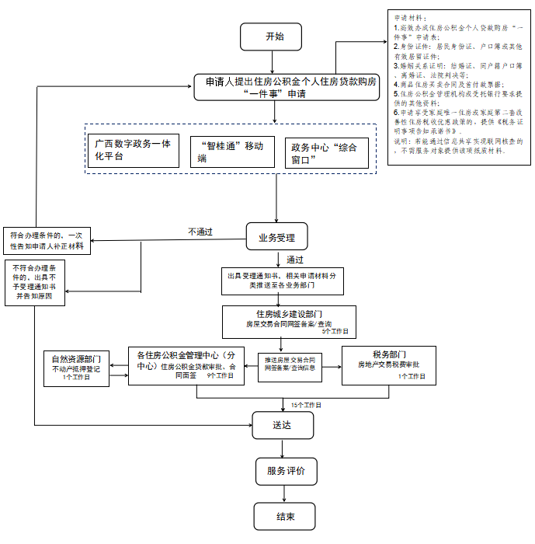
附件3

住房公积金个人住房贷款购房
“一件事”数据流转示意图
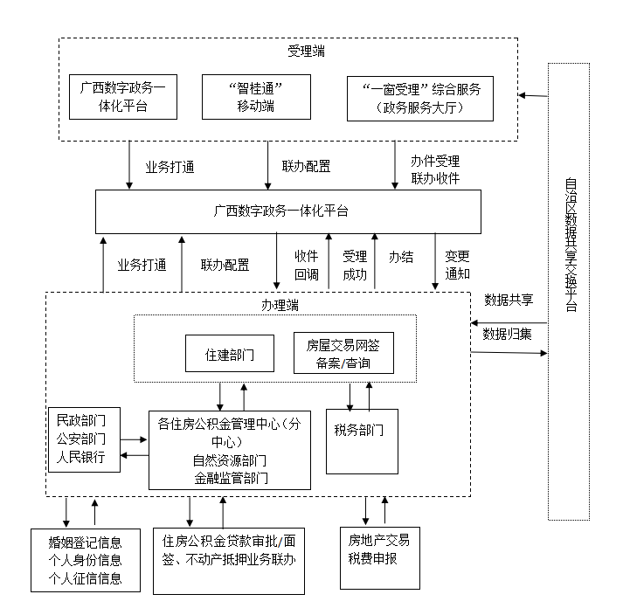
附件4

住房公积金个人住房贷款购房“一件事”事项清单
序号 | 一件事名称 | 具体事项 | 责任部门 | 备注
1 | 住房公积金个人  住房贷款购房 | 房屋交易合同网签备案/查询 | 住房城乡建设部门
2 | 住房公积金个人  住房贷款购房 | 个人身份信息核验 | 公安部门
3 | 住房公积金个人  住房贷款购房 | 婚姻信息核验 | 民政部门、法院
4 | 住房公积金个人  住房贷款购房 | 征信信息查询 | 人民银行
5 | 住房公积金个人  住房贷款购房 | 贷款审批 | 住房城乡建设部门、  金融监管部门
6 | 住房公积金个人  住房贷款购房 | 借款合同面签 | 住房城乡建设部门、  金融监管部门
7 | 住房公积金个人  住房贷款购房 | 房地产交易税费申报 | 税务部门
8 | 住房公积金个人  住房贷款购房 | 不动产抵押登记 | 自然资源部门

